中國語文（三）

（非華語學生適用）

課冊

**第三課　節日**

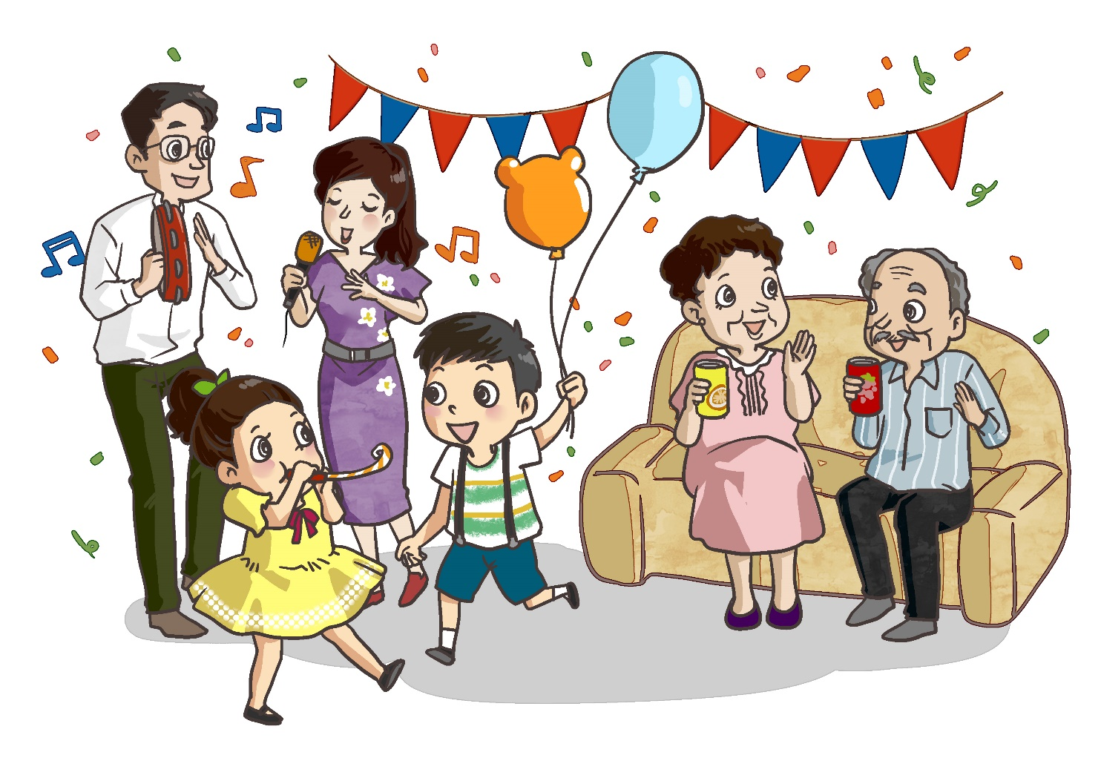

姓名：\_\_\_\_\_\_\_\_ 班級：\_\_\_\_\_\_\_\_\_

1. **説一説**

你認識這些節日嗎？

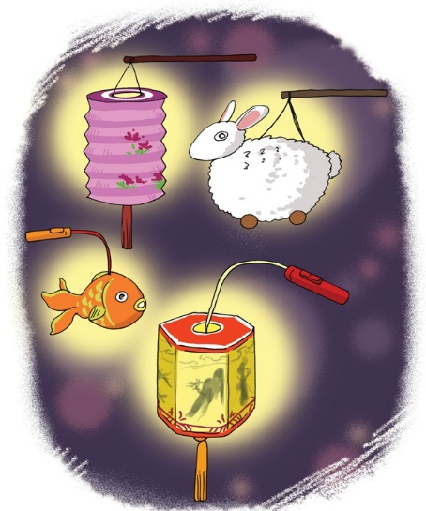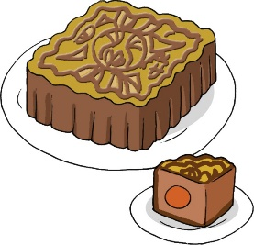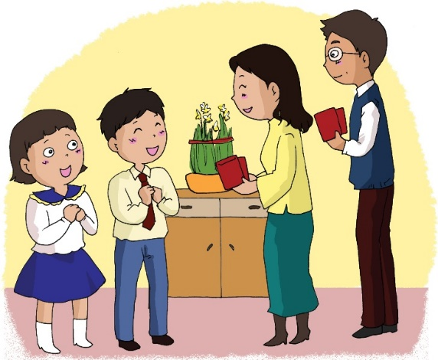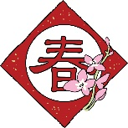

**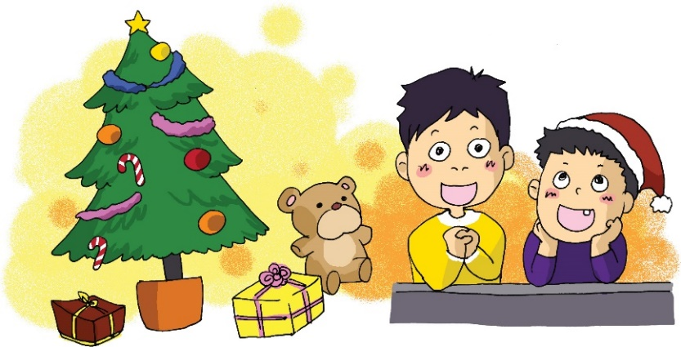 (二) 讀一讀，説一説**

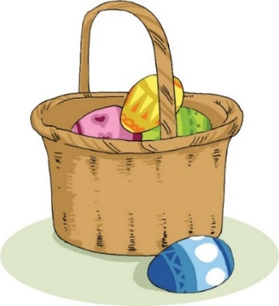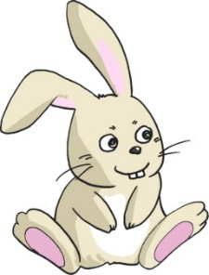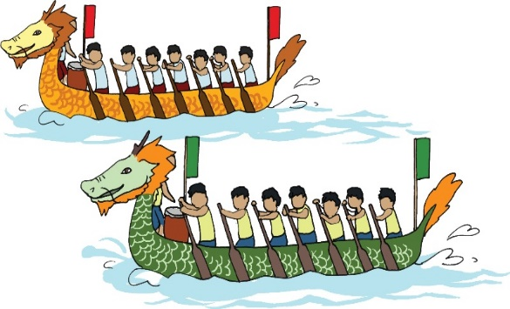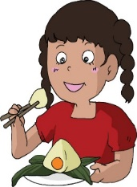

我叫美欣，我來自巴基斯坦。我最喜歡的節日是開齋節。到了這天，我們一家人都會穿上新衣服。爸爸和媽媽會準備不同的食物，招待親戚、朋友。

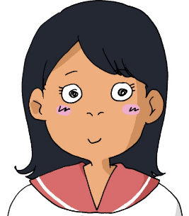

我叫古朗。尼泊爾有很多不同的民族，我和家人、朋友會過畢斯基節。哥哥和我會在臉上塗上紅粉，走到大街上一起慶祝，到處都十分熱鬧。



T:\LYY 盈盈\字\深_S.jpg

我去過不同國家，最令我印象深刻的是北歐的仲夏節。當夏天來到的時候，大家會快樂地慶祝。我看見人們戴上漂亮的花環，圍在一起唱歌和跳舞，享受温暖的陽光。

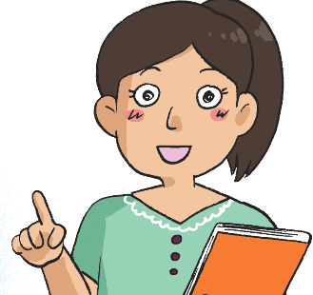

向同學介紹一個節日，説説這個節日的慶祝活動。

|  |  |  |  |
| --- | --- | --- | --- |
| C:\Users\leeyingying\Desktop\Red Kitty USB\Graphic Bank\節日\新年\70.jpg | C:\Users\leeyingying\Desktop\Red Kitty USB\07_07aRR.png |  | C:\Users\leeyingying\Desktop\Red Kitty USB\71RR.png |
| 年糕 | 糖果 | 揮春 | 逛花市 |
| C:\Users\leeyingying\Desktop\Red Kitty USB\Graphic Bank\節日\新年\31.jpg | C:\Users\leeyingying\Desktop\Red Kitty USB\Graphic Bank\節日\新年\04_43b.jpg | C:\Users\leeyingying\Desktop\Red Kitty USB\Graphic Bank\節日\新年\04_47a.jpg |  |
| 拜年 | 利是 | 煙花 |  |

**(三) 讀一讀**

|  |  |  |  |
| --- | --- | --- | --- |
| 介紹 | 節日 | 新年 | 年貨 |
| 食品 | 團年飯 | 公園 | 熱鬧 |
| 親戚 | 祝福 | 長輩 |  |

**(四) 課文**

**我最喜歡的節日**

今天上中文課的時候，老師叫我們介紹一下自己最喜歡的節日。我最喜歡的節日是農曆新年。

農曆新年前，我們一家人都忙着準備過新年。我會幫媽媽把家裏打掃乾淨，又會跟爸爸一起貼揮春。我們還會買年貨，準備很多美味的賀年食品，有年糕、瓜子和糖果。

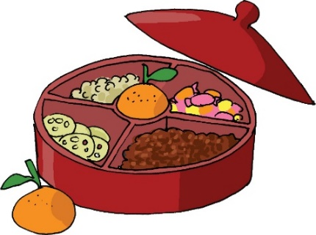

新年前一晚，我們一家人除了一起吃團年飯以外，還會去公園逛花市。花市裏遊人很多，十分熱鬧。

**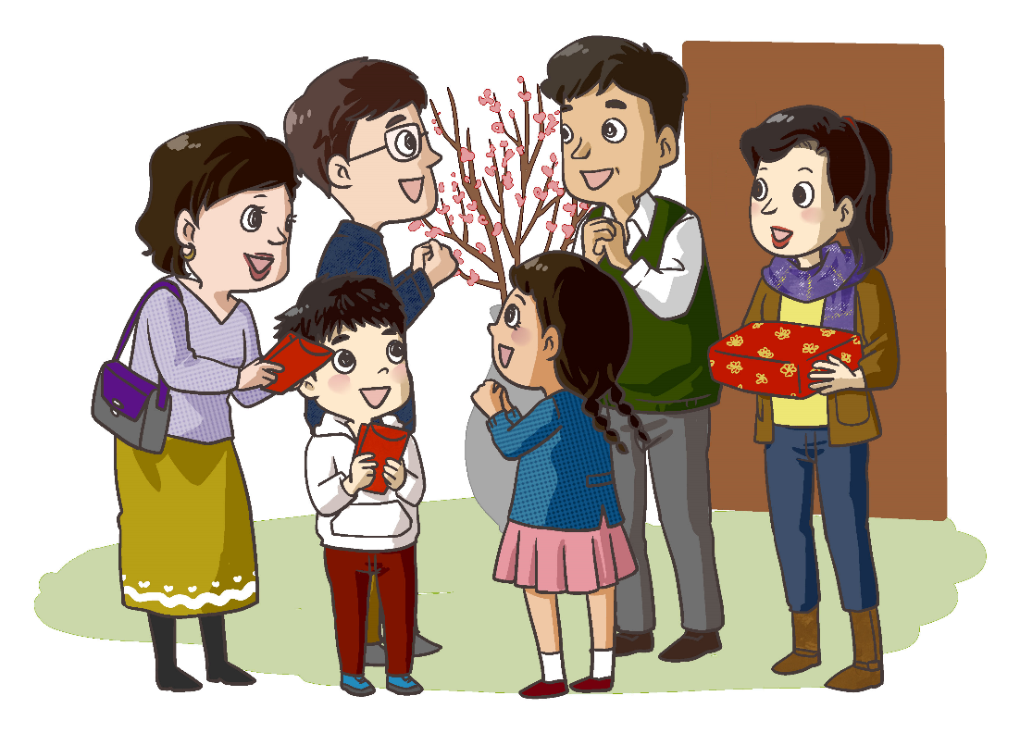**年初一那天，我會穿上新衣服，跟爸爸媽媽外出拜年。親戚、朋友會互相送上祝福，長輩也會給小孩子利是，真高興！年初二晚上，我們一家人還會去維多利亞港岸邊看煙花，感受節日的氣氛。

**一、考考你**

**想一想**

1. 我們一家人怎樣準備過農曆新年？
2. 新年前一晚，我們一家人會做甚麼？
3. 拜年時，長輩會給小孩子甚麼？
4. 年初二晚上，我們一家人去哪裏看煙花？
5. 你喜歡農曆新年嗎？為甚麼？

**畫一畫，説一説**

向同學介紹你設計的揮春。

**二、我會用**

會

例子：

****1. 媽媽**會**準備很多賀年食品。

2. 新年到，大家都**會**穿新衣服。

**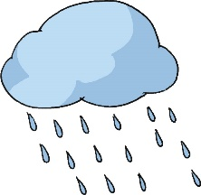説一説**

1. 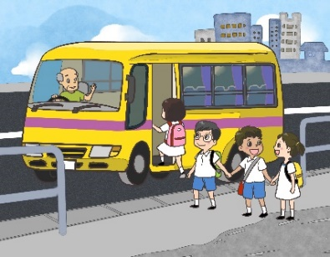明天**會**下雨。
2. 校車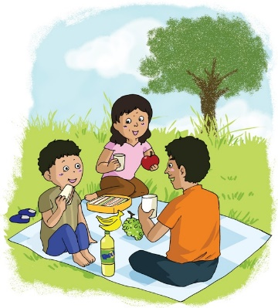**會**來接我們。
3. 星期天，我們一家人**會**去 郊外野餐。

除了……以外

例子：

1. **除了**新年**以外**，我還喜歡中秋節。

2. **除了**吃團年飯**以外**，我們還會逛花市。

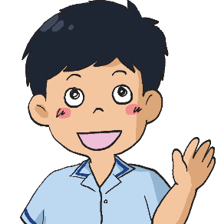

**想一想，填一填**

|  |
| --- |
| 1. 除了\_\_\_\_\_\_\_\_\_以外，我還喜歡吃草莓。 |
|  |
| 1. 除了\_\_\_\_\_\_\_\_\_以外，我還會打籃球。 |
|  |
| 1. 除了\_\_\_\_\_\_\_\_\_以外，教我們的還有陳老師和張老師。 |
| 1. \_\_\_\_\_\_\_\_\_\_\_\_\_\_\_\_\_\_\_\_\_\_\_，我還去過遊樂場。 |

有時候……有時候……

****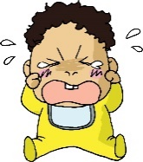例子：

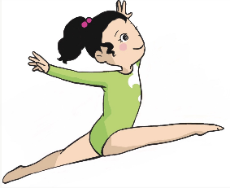1. 弟弟**有時候**哭，**有時候**笑。

2. 美美**有時候**喜歡唱歌，**有時候**喜歡做體操。

**説一説**

|  |
| --- |
| **C:\Users\leeyingying\Desktop\Red Kitty USB\Graphic Bank\天氣和大自然\02_19a.jpgC:\Users\leeyingying\Desktop\Red Kitty USB\Graphic Bank\天氣和大自然\153.png**1. 這個星期**有時候**下雨，**有時候**天晴。 |
|  |
| 2. 我們**有時候**打乒乓球，**有時候**打羽毛球。 |

當……的時候

**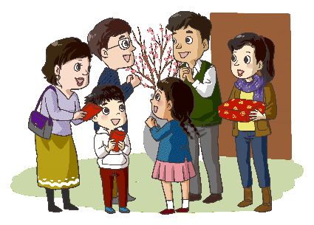**

例子：

1. **當**遇見親友**的時候**，我們會互相祝賀。

**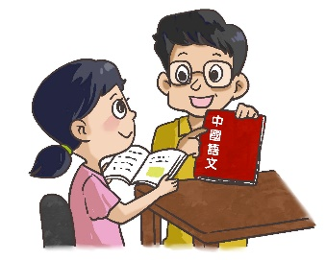**

2. **當**遇到困難**的時候**，我會請教老師。

**説一説**

|  |
| --- |
| 1. **當**生病**的時候**，我會去看醫生。 |
|  |
| 1. **當**下大雨**的時候**，我會穿雨衣。 |
|  |
| 3. |
|  |



**(五) 學字詞**

**一、認一認**

囗

|  |  |  |  |  |
| --- | --- | --- | --- | --- |
| 囗 |  | 專 |  | 團 |
| 囗 |  | 韋 |  | 圍 |
| 囗 |  | 或 |  | 國 |
| 囗 |  |  |  | 園 |
| 囗 |  | 員 |  | 圓 |

**二、想一想，寫一寫**

例子：

****

C:\Users\edbuser\Desktop\Pictures_L&T_A Tool\color\LSTH\Amendments\11b\11_41b.jpg**三、寫一寫，讀一讀**

C:\Users\edbuser\Desktop\a.jpg寫



|  |  |  |  |  |  |
| --- | --- | --- | --- | --- | --- |
| 國 |  | ( ) | | | 國王、中國、外國 |
|  | C:\Users\edbuser\Desktop\a.jpg | C:\Users\leeyingying\Desktop\P3_Working file\Ch3\國.bmp | | | |
|  |  |  | | | |
|  |  |  | | | |
| 除 |  | ( ) | | | 除夕、除數、消除 |
|  | C:\Users\edbuser\Desktop\a.jpg | C:\Users\leeyingying\Desktop\P3_Working file\Ch3\除.bmp | | | |
|  |  |  | | | |
| 會 |  | ( ) | | | 一會兒、社會、機會 |
|  | C:\Users\edbuser\Desktop\a.jpg | C:\Users\leeyingying\Desktop\P3_Working file\Ch3\會.bmp | | | |
|  |  |  | | | |
|  |  |  | | | |
| 當 |  | ( ) | | | 當中、當值、每當 |
|  |  | C:\Users\leeyingying\Desktop\P3_Working file\Ch3\當.bmp | | | |
|  | C:\Users\edbuser\Desktop\a.jpg |  | | | |
|  |  |  | | | |
|  |  |  | | | |
| 招 |  | ( ) | | | 招呼、打招呼、招待 |
|  | C:\Users\edbuser\Desktop\a.jpg | T:\LYY 盈盈\P3_Working file\Ch3\字\招\課冊.jpg | | | |
|  |  |  | | | |
| 待 |  | ( ) | | | 等待、對待、接待 |
|  | C:\Users\edbuser\Desktop\a.jpg |  | | | |
|  |  |  | | | |
| 民 |  | ( ) | | 市民、居民、人民 | |
|  | C:\Users\edbuser\Desktop\a.jpg | T:\LYY 盈盈\P3_Working file\Ch3\字\民\課冊.jpg | | | |
|  |  |  | | | |
| 族 |  | ( ) | | 民族、家族 | |
|  |  |  | | | |
|  | C:\Users\edbuser\Desktop\a.jpg |  | | | |
|  |  |  | | | |
| 熱 |  | ( ) | | 炎熱、熱心、熱愛 | |
|  | C:\Users\edbuser\Desktop\a.jpg | T:\LYY 盈盈\P3_Working file\Ch3\字\熱\課冊.jpg | | | |
|  |  |  | | | |
|  |  |  | | | |
|  |  |  | | | |
|  |  |  | | | |
| 鬧 |  | ( ) | | 熱鬧、鬧市 | |
|  | C:\Users\edbuser\Desktop\a.jpg | T:\LYY 盈盈\P3_Working file\Ch3\字\鬧\課冊.jpg | | | |
|  |  |  | | | |
|  |  |  | | | |
| 街 |  | ( ) | | | 大街、街道 |
|  | C:\Users\edbuser\Desktop\a.jpg | C:\Users\leeyingying\Desktop\P3_Working file\Ch3\街.bmp | | | |
|  |  |  | | | |
|  |  |  | | | |
| 遊 |  | ( ) | | 遊戲、旅遊、遊樂場 | |
|  | C:\Users\edbuser\Desktop\a.jpg |  | | | |
|  |  |  | | | |
|  |  |  | | | |
| 互 |  | ( ) | | 互相、互助 | |
|  | C:\Users\edbuser\Desktop\a.jpg | C:\Users\leeyingying\Desktop\P3_Working file\Ch3\互.bmp | | | |
|  |  |  | | | |
| 相 |  | ( ) | | 相同、相反、相信 | |
|  | C:\Users\edbuser\Desktop\a.jpg | C:\Users\leeyingying\Desktop\P3_Working file\Ch3\相.bmp | | | |
|  |  |  | | | |
|  |  |  | | | |
| 節 |  | ( ) | | 節日、季節 | |
|  |  | C:\Users\leeyingying\Desktop\P3_Working file\Ch3\節.bmp | | | |
|  | C:\Users\edbuser\Desktop\a.jpg |  | | | |
|  |  |  | | | |
| 團 |  | ( ) | 團圓、團聚、團結 | | |
|  | C:\Users\edbuser\Desktop\a.jpg | C:\Users\leeyingying\Desktop\P3_Working file\Ch3\團.bmp | | | |
|  |  |  | | | |
|  |  |  | | | |
| 圓 |  | ( ) | 圓圈、圓形 | | |
|  | C:\Users\edbuser\Desktop\a.jpg | C:\Users\leeyingying\Desktop\P3_Working file\Ch3\圓.bmp | | | |
|  |  |  | | | |
|  |  |  | | | |
| 福 |  | ( ) | | 祝福、幸福 | |
|  | C:\Users\edbuser\Desktop\a.jpg | C:\Users\leeyingying\Desktop\P3_Working file\Ch3\福.bmp | | | |
|  |  |  | | | |

**(六) 我學會了**

**一、我學會**

|  |  |
| --- | --- |
| C:\Users\leeyingying\Desktop\Red Kitty USB\Graphic Bank\節日\新年\70.jpg | C:\Users\leeyingying\Desktop\Red Kitty USB\71RR.png |
| 年糕 | 逛花市 |
| C:\Users\leeyingying\Desktop\Red Kitty USB\Graphic Bank\節日\新年\31.jpg | C:\Users\leeyingying\Desktop\Red Kitty USB\Graphic Bank\節日\新年\04_47a.jpg |
| 拜年 | 煙花 |
| C:\Users\leeyingying\Desktop\Red Kitty USB\Graphic Bank\節日\新年\04_43b.jpg |  |
| 利是 |  |

|  |  |
| --- | --- |
|  |  |
|  |  |

**二、我還學會**

|  |  |
| --- | --- |
| C:\Users\leeyingying\Desktop\Red Kitty USB\Graphic Bank\建築物和設施\設施\07_018a.jpg |  |
| 遊樂場 | 體操 |
| **C:\Users\leeyingying\Desktop\Red Kitty USB\Graphic Bank\節日\聖誕\04_13a.jpg** |  |
| 聖誕節 | 中秋節 |
| C:\Users\leeyingying\Desktop\Red Kitty USB\Graphic Bank\節日\端午\149.jpg |  |
| 端午節 | 復活節 |
| C:\Users\leeyingying\Desktop\Red Kitty USB\Graphic Bank\生活\家庭生活\35.jpg |  |
| 野餐 |  |
|  |  |
|  |  |
| C:\Documents and Settings\chiuyan\My Documents\Betty Chiu\Projects\八鄉_齊齊說\Artwork\icon04re01.png | |

****

我喜歡這一課。



**我還想學**

節

節日

佳節

節目

季節

過節

母親節

？

？

？

a**説一説，寫一寫**

**一個\_\_\_\_\_\_\_\_的節日**

\_\_\_\_\_\_\_\_\_\_\_\_\_\_\_\_\_\_\_\_\_\_\_\_\_\_\_\_\_\_\_\_\_\_\_

\_\_\_\_\_\_\_\_\_\_\_\_\_\_\_\_\_\_\_\_\_\_\_\_\_\_\_\_\_\_\_\_\_\_\_

\_\_\_\_\_\_\_\_\_\_\_\_\_\_\_\_\_\_\_\_\_\_\_\_\_\_\_\_\_\_\_\_\_\_\_

\_\_\_\_\_\_\_\_\_\_\_\_\_\_\_\_\_\_\_\_\_\_\_\_\_\_\_\_\_\_\_\_\_\_\_

\_\_\_\_\_\_\_\_\_\_\_\_\_\_\_\_\_\_\_\_\_\_\_\_\_\_\_\_\_\_\_\_\_\_\_

\_\_\_\_\_\_\_\_\_\_\_\_\_\_\_\_\_\_\_\_\_\_\_\_\_\_\_\_\_\_\_\_\_\_\_

\_\_\_\_\_\_\_\_\_\_\_\_\_\_\_\_\_\_\_\_\_\_\_\_\_\_\_\_\_\_\_\_\_\_\_

\_\_\_\_\_\_\_\_\_\_\_\_\_\_\_\_\_\_\_\_\_\_\_\_\_\_\_\_\_\_\_\_\_\_\_